LAMPIRAN

LAMPIRAN
RENCANA PELAKSANAAN PEMBELAJARAN
PERTEMUAN I SIKLUS I
Mata Pelajaran : Matematika
Kelas / Semester : V/I
Pokok Bahasan : Bilangan Bulat
Sub Pokok Bahasan : Penjumlahan Bilangan Bulat
Alokasi Waktu : 3 x 35 Menit
Hari, Tanggal : Senin, 25 Juli 2016
- Standar Kompetensi
Melakukan operasi hitung bilangan bulat dalam pemecahan masalah
- Kompetensi Dasar
Melakukan operasi hitung bilangan bulat termasuk penggunaan sifat-sifatnya, pembulatan, dan penaksiran
- Indikator
Menentukan hasil penjumlahan bilangan bulat
- Tujuan Pembelajaran
Setelah pembelajaran selesai siswa diharapkan dapat :
- Menemukan aturan dan prinsip dasar penjumlahan bilangan bulat.
- Menyelesaikan soal yang berkaitan penjumlahan bilangan bulat.
- Materi Pokok
Bilangan Bulat
- Metode Pembelajaran
    - Diskusi
    - Demonstrasi
    - Tanya jawab
- Langkah-langkah Pembelajaran
        - Kegiatan Awal (± 10 Menit)
      - Salam pembuka
      - Berdoa
      - Mengabsen kehadiran Siswa
      - Apersepsi (tanya jawab tentang berbagai jenis bangun ruang).
      - Menyampaikan tujuan pembelajaran
        - Kegiatan Inti (± 50 Menit)
  - Perumusan masalah untuk dipecahkan Siswa.
- Guru memperlihatkan alat bilangan bulat serta memberikan soal cerita yang dianggap masalah bagi siswa yaitu menanyakan kepada Siswa bagaimana cara menggunakan kotak bilangan serta menggali pengetahuan Siswa.
- Guru menjelaskan cara membuat kotak bilangan
  - Menetapkan jawaban sementara atau lebih dikenal dengan istilah hipotesis.
- Guru meminta Siswa melakukan perencanaan kearah menentukan sifat penjumlahan bilangan bulat
- Guru mengarahkan dan membimbing Siswa dalam cara menggunakan kotak bilangan serta Siswa diajak mengisi lembar LKS yang telah disiapkan.
  - Siswa mencari informasi, data, fakta yang diperlukan untuk menjawab permasalahan/hipotesis.
- Guru mengajukan persoalan ke Siswa dengan melakukan penemuan sendiri dengan menetapkan jawaban sementara atau melakukan hipotesis atas pertanyaan yang diberikan.
- Guru mendorong Siswa mencari jawaban dengan melakukan kegiatan untuk membuktikan atas jawaban yang diperoleh melalui kegiatan dengan menggunakan alat peraga yang telah disiapkan.
  - Menarik kesimpulan jawaban atau generalisasi
- Guru meminta tiap perwakilan kelompok untuk mengemukakan pendapat atas jawaban sementara (hipotesis) yang diperolehnya beserta alasan-alasannya.
  - Mengaplikasikan kesimpulan/generalisasi dalam situasi baru
- Guru bersama Siswa menguji atau membahas pendapat sementara yang dikemukakan Siswa atas dasar bukti (data) yang ada didepan kelas.

        - Kegiatan Akhir (± 10 Menit)
                - Guru bersama-sama Siswa menyimpulkan materi pembelajaran
                - Guru memberikan motivasi kepada Siswa
                - Guru memberikan pesan-pesan moral kepada Siswa
                - Guru menutup pelajaran

- Sumber dan Media Pembelajaran
        - Sumber Pelajaran
          - Kurikulum Tingkat Satuan Pendidikan (KTSP) Matematika 2006
      - Terampil berhitung Matematika untuk SD kelas V
    - Media Pembelajaran
      - Lembar kerja siswa (LKS)
      - Kotak bilangan
- Penilaian
        - Jenis Penilaian
- Tes tertulis
      - Tes perbuatan (penilaian partisipasi siswa dalam kelompok diskusi/kerja kelompok).

    - Bentuk Penilaian
      - Uraian
      - Lembar penilaian proses

Mengetahui,
Guru kelas V Kepala Sekolah

Bessse Desianti, S.Pd Pagganti, S.Pd
NIP. NIP. 19661231 198911 1 006
LAMPIRAN 2

LEMBAR KERJA SISWA (LKS)

PERTEMUAN I SIKLUS I

Nama kelompok :

Anggota :

Petunjuk :
    - Diskusikan soal di bawah ini dengan teman kelompokmu
    - Tulislah semua hasil diskusi pada lembar jawaban yang tersedia
    - Gunakan alat peraga yang tersedia untuk soal nomor 3 – 5
Soal
      - Adi melangkah ke kiri sebanyak 2 langkah, kemudian melangkah ke kanan sebanyak 5 langkah. Berapa langkah Adi pada posisinya semula?
Kalimat matematika pada soal tersebut adalah ..... + ..... = .....
      - Ani melangkah ke kanan sebanyak 4 langkah, kemudian melangkah ke kiri sebanyak 9 langkah. Berapa langkah Adi pada posisinya semula?
Kalimat matematika pada soal tersebut adalah ..... + ..... = .....
      - a. -7 + 9 = .....
b. 12 + (-6) = .....
      - a. -4 + 11 = .....
b. -10 + (-1) = .....
      - a. 13 + (-13) = .....
b. -11 + (-11) = .....

LAMPIRAN 3
RENCANA PELAKSANAAN PEMBELAJARAN
PERTEMUAN 2 SIKLUS I

Mata Pelajaran : Matematika
Kelas / Semester : V/I
Pokok Bahasan : Bilangan Bulat
Sub Pokok Bahasan : Penjumlahan Bilangan Bulat
Alokasi Waktu : 3 x 35 Menit
Hari, tanggal : Kamis, 28 Juli 2016

- Standar Kompetensi
Melakukan operasi hitung bilangan bulat dalam pemecahan masalah
- Kompetensi Dasar
Melakukan operasi hitung bilangan bulat termasuk penggunaan sifat-sifatnya, pembulatan, dan penaksiran
- Indikator
Menentukan hasil penjumlahan bilangan bulat
- Tujuan Pembelajaran
Setelah pembelajaran selesai siswa diharapkan dapat :
  - Menemukan aturan dan prinsip dasar penjumlahan bilangan bulat.
  - Menyelesaikan soal yang berkaitan penjumlahan bilangan bulat.
- Materi Pokok
Bilangan
- Metode Pembelajaran
- Diskusi
- Demonstrasi
- Tanya jawab
- Langkah-langkah Pembelajaran
          - Kegiatan Awal (± 10 Menit)
      - Salam pembuka
      - Berdoa
      - Mengabsen kehadiran Siswa
      - Apersepsi (tanya jawab tentang berbagai jenis bangun ruang).
      - Menyampaikan tujuan pembelajaran
        - Kegiatan Inti (± 50 Menit)
  - Perumusan masalah untuk dipecahkan Siswa.
- Guru memperlihatkan alat peraga bilangan bulat serta memberikan persoalan yang dianggap masalah bagi Siswa yaitu menanyakan kepada Siswa bagaimana cara menggunakan kotak bilangan serta menggali pengetahuan Siswa.
- Guru menjelaskan cara menggambar kotak bilangan.
  - Menetapkan jawaban sementara atau lebih dikenal dengan istilah hipotesis.
- Guru meminta Siswa melakukan perencanaan kearah menentukan atura dalam penjumlahan bialngan bulat
- Guru mengarahkan dan membimbing Siswa dalam cara menggunakan kotak bilangan serta Siswa diajak mengisi lembar LKS yang telah disiapkan.
  - Siswa mencari informasi, data, fakta yang diperlukan untuk menjawab permasalahan/hipotesis.
- Guru mengajukan persoalan ke Siswa dengan melakukan penemuan sendiri dengan menetapkan jawaban sementara atau melakukan hipotesis atas pertanyaan yang diberikan.
- Guru mendorong Siswa mencari jawaban dengan melakukan kegiatan untuk membuktikan atas jawaban yang diperoleh melalui kegiatan dengan menggunakan alat peraga yang telah disiapkan.
  - Menarik kesimpulan jawaban atau generalisasi
- Guru meminta tiap perwakilan kelompok untuk mengemukakan pendapat atas jawaban sementara (hipotesis) yang diperolehnya beserta alasan-alasannya.
  - Mengaplikasikan kesimpulan/generalisasi dalam situasi baru
- Guru bersama Siswa menguji atau membahas pendapat sementara yang dikemukakan Siswa atas dasar bukti (data) yang ada di depan kelas.

        - Kegiatan Akhir (± 10 Menit)
                - Guru bersama-sama Siswa menyimpulkan materi pembelajaran
                - Guru memberikan motivasi kepada Siswa
                - Guru memberikan pesan-pesan moral kepada Siswa
                - Guru menutup pelajaran

- Sumber dan Media Pembelajaran
        - Sumber Pelajaran
          - Kurikulum Tingkat Satuan Pendidikan (KTSP) Matematika 2006
      - Terampil berhitung Matematika untuk SD kelas V
    - Media Pembelajaran
      - Lembar kerja siswa (LKS)
      - Kotak bilangan
- Penilaian
        - Jenis Penilaian
- Tes tertulis
      - Tes perbuatan (penilaian partisipasi siswa dalam kelompok diskusi/kerja kelompok).

    - Bentuk Penilaian
      - Uraian
      - Lembar penilaian proses

Mengetahui,
Guru kelas V Kepala Sekolah

Bessse Desianti, S.Pd Pagganti, S.Pd
NIP. NIP. 19661231 198911 1 006
LAMPIRAN 4

LEMBAR KERJA SISWA (LKS)

PERTEMUAN 1I SIKLUS I

Nama kelompok :

Anggota :

Petunjuk :
        - Diskusikan soal di bawah ini dengan teman kelompokmu
        - Tulislah semua hasil diskusi pada lembar jawaban yang tersedia
        - Gunakan alat peraga yang tersedia untuk soal nomor 3 – 5
Soal
          - Adi melangkah ke kiri sebanyak 5 langkah, kemudian melangkah ke kanan sebanyak 9 langkah. Berapa langkah Adi pada posisinya semula?
Kalimat matematika pada soal tersebut adalah ..... + ..... = .....
          - Ani melangkah ke kanan sebanyak 6 langkah, kemudian melangkah ke kiri sebanyak 12 langkah. Berapa langkah Adi pada posisinya semula?
Kalimat matematika pada soal tersebut adalah ..... + ..... = .....
      - a. -8 + 15 = .....
b. 13 + (-10) = .....
      - a. 11 + -2 = .....
b. -12 + (-3) = .....
      - a. 14 + (-14) = .....
b. -13 + (-13) = .....

LAMPIRAN 5
TE SIKLUS I

NAMA : …………………..

KELAS :……………………

Petunjuk
- Tulislah nama, dan kelas pada tempat yang telah disediakan!
- Jawablah soal-soal berikut sesuai dengan perintah!

    - Amri melangkah ke kanan sebanyak 8 langkah, kemudian melangkah ke kiri sebanyak 3 langkah. Berapa langkah Adi pada posisinya semula?
Kalimat matematika pada soal tersebut adalah ..... + ..... = .....
    - Ani melangkah ke kanan sebanyak 2 langkah, kemudian melangkah ke kiri sebanyak 4 langkah. Berapa langkah Adi pada posisinya semula?
Kalimat matematika pada soal tersebut adalah ..... + ..... = .....
    - 13 + (-4) = .....
    - -15 + (-9) = .....
    - 14 + (-11) = .....

LAMPIRAN 6

RENCANA PELAKSANAAN PEMBELAJARAN
PERTEMUAN I SIKLUS I I
Mata Pelajaran : Matematika
Kelas / Semester : V/I
Pokok Bahasan : Bilangan Bulat
Sub Pokok Bahasan : Pengurangan Bilangan Bulat
Alokasi Waktu : 3 x 35 Menit
Hari, Tanggal : Senin, 1 Agustus 2016
- Standar Kompetensi
Menjumlahkan dan mengurangkan bilangan bulat.
    - Kompetensi Dasar
Melakukan operasi hitung bilangan bulat termasuk penggunaan sifat-sifatnya, pembulatan, dan penaksiran
    - Indikator
Menentukan hasil pengurangan bilangan bulat
    - Tujuan Pembelajaran
Setelah pembelajaran selesai siswa diharapkan dapat :
- Menemukan aturan dan prinsip dasar pengurangan bilangan bulat.
- Menyelesaikan soal yang berkaitan pengurangan bilangan bulat.
    - Materi Pokok
Bilangan Bulat
    - Metode Pembelajaran
- Diskusi
- Demonstrasi
- Tanya jawab
    - Langkah-langkah Pembelajaran
        - Kegiatan Awal (± 10 Menit)
      - Salam pembuka
      - Berdoa
      - Mengabsen kehadiran Siswa
      - Apersepsi (tanya jawab tentang berbagai jenis bangun ruang).
      - Menyampaikan tujuan pembelajaran
        - Kegiatan Inti (± 50 Menit)
  - Perumusan masalah untuk dipecahkan Siswa.
- Guru memperlihatkan alat peraga bilangan bulat serta memberikan soal yang merupakan masalah bagi Siswa yaitu menanyakan kepada Siswa bagaimana cara menggunakan garis bialngan serta mengali pengetahuan Siswa.
- Guru menjelaskan cara menggambar limas dan kerucut.
  - Menetapkan jawaban sementara atau lebih dikenal dengan istilah hipotesis.
- Guru meminta Siswa melakukan perencanaan kearah menentukan sifat pengurangan bilangan bulat
- Guru mengarahkan dan membimbing Siswa dalam cara menggunakan kotak bilangant serta Siswa diajak mengisi lembar LKS yang telah disiapkan.
  - Siswa mencari informasi, data, fakta yang diperlukan untuk menjawab permasalahan/hipotesis.
- Guru mengajukan persoalan ke Siswa dengan melakukan penemuan sendiri dengan menetapkan jawaban sementara atau melakukan hipotesis atas pertanyaan yang diberikan.
- Guru mendorong Siswa mencari jawaban dengan melakukan kegiatan untuk membuktikan atas jawaban yang diperoleh melalui kegiatan dengan menggunakan alat peraga yang telah disiapkan.
  - Menarik kesimpulan jawaban atau generalisasi
- Guru meminta tiap perwakilan kelompok untuk mengemukakan pendapat atas jawaban sementara (hipotesis) yang diperolehnya beserta alasan-alasannya.
  - Mengaplikasikan kesimpulan/generalisasi dalam situasi baru
- Guru bersama Siswa menguji atau membahas pendapat sementara yang dikemukakan Siswa atas dasar bukti (data) yang ada didepan kelas.

        - Kegiatan Akhir (± 10 Menit)
                - Guru bersama-sama Siswa menyimpulkan materi pembelajaran
                - Guru memberikan motivasi kepada Siswa
                - Guru memberikan pesan-pesan moral kepada Siswa
                - Guru menutup pelajaran

    - Sumber dan Media Pembelajaran
        - Sumber Pelajaran
1. Kurikulum Tingkat Satuan Pendidikan (KTSP) Matematika 2006
      - Terampil berhitung Matematika untuk SD kelas V
  - Media Pembelajaran
      - Lembar kerja siswa (LKS)
      - Kotak bilangan
    - Penilaian
        - Jenis Penilaian
1. Tes tertulis
      - Tes perbuatan (penilaian partisipasi siswa dalam kelompok diskusi/kerja kelompok).
B. Bentuk Penilaian
      - Uraian
      - Lembar penilaian proses

Mengetahui,
Guru kelas V Kepala Sekolah

Bessse Desianti, S.Pd Pagganti, S.Pd
NIP. NIP. 19661231 198911 1 006

LAMPIRAN 7

LEMBAR KERJA SISWA (LKS)

PERTEMUAN I SIKLUS II

Nama kelompok :

Anggota :

Petunjuk :
    - Diskusikan soal di bawah ini dengan teman kelompokmu
    - Tulislah semua hasil diskusi pada lembar jawaban yang tersedia
    - Gunakan alat peraga yang tersedia untuk soal nomor 3 – 5
Soal
      - Adi melangkah ke kiri sebanyak 5 langkah, kemudian melangkah ke kiri sebanyak 10 langkah. Berapa langkah Adi pada posisinya semula?
Kalimat matematika pada soal tersebut adalah ..... - ..... = .....
      - Ani melangkah ke kiri sebanyak 4 langkah, kemudian melangkah ke kiri sebanyak 9 langkah. Berapa langkah Adi pada posisinya semula?
Kalimat matematika pada soal tersebut adalah ..... + ..... = .....
      - a. -5 - 9 = .....
b. -12 - (-6) = .....
      - a. -9 - 10 = .....
b. -10 - (-14) = .....
      - a. 20 - (-13) = .....
b. -10 - (-11) = .....

.LAMPIRAN 8
RENCANA PELAKSANAAN PEMBELAJARAN
PERTEMUAN 2 SIKLUS II

Mata Pelajaran : Matematika
Kelas / Semester : V/I
Pokok Bahasan : Bilangan Bulat
Sub Pokok Bahasan : Penjumlahan Bilangan Bulat
Alokasi Waktu : 3 x 35 Menit
Hari, Tanggal : Kamis, 4 Agustus 2016

- Standar Kompetensi
Melakukan operasi hitung bilangan bulat dalam pemecahan masalah
- Kompetensi Dasar
Melakukan operasi hitung bilangan bulat termasuk penggunaan sifat-sifatnya, pembulatan, dan penaksiran
- Indikator
Menentukan hasil pengurangan bilangan bulat
- Tujuan Pembelajaran
Setelah pembelajaran selesai siswa diharapkan dapat :
  - Menemukan aturan dan prinsip dasar pengurangan bilangan bulat.
  - Menyelesaikan soal yang berkaitan pengurangan bilangan bulat.
- Materi Pokok
Bilangan Bulat

- Metode Pembelajaran
- Diskusi
- Demonstrasi
- Tanya jawab
- Langkah-langkah Pembelajaran
          - Kegiatan Awal (± 10 Menit)
      - Salam pembuka
      - Berdoa
      - Mengabsen kehadiran Siswa
      - Apersepsi (tanya jawab tentang berbagai jenis bangun ruang).
      - Menyampaikan tujuan pembelajaran
        - Kegiatan Inti (± 50 Menit)
  - Perumusan masalah untuk dipecahkan Siswa.
- Guru memperlihatkan alat peraga bilangan bulat serta memberikan persoalan yang dianggap masalah bagi Siswa yaitu menanyakan kepada Siswa bagaimana cara menggunkan kotak bilangan serta mengali pengetahuan Siswa.
- Guru menjelaskan cara menggambar limas dan kerucut.
  - Menetapkan jawaban sementara atau lebih dikenal dengan istilah hipotesis.
- Guru meminta Siswa melakukan perencanaan kearah menentukan sifat pengurangan bilangan bulat.
- Guru mengarahkan dan membimbing Siswa dalam cara menggunkan kotak bilangan serta Siswa diajak mengisi lembar LKS yang telah disiapkan.
  - Siswa mencari informasi, data, fakta yang diperlukan untuk menjawab permasalahan/hipotesis.
- Guru mengajukan persoalan ke Siswa dengan melakukan penemuan sendiri dengan menetapkan jawaban sementara atau melakukan hipotesis atas pertanyaan yang diberikan.
- Guru mendorong Siswa mencari jawaban dengan melakukan kegiatan untuk membuktikan atas jawaban yang diperoleh melalui kegiatan dengan menggunakan alat peraga yang telah disiapkan.
  - Menarik kesimpulan jawaban atau generalisasi
- Guru meminta tiap perwakilan kelompok untuk mengemukakan pendapat atas jawaban sementara (hipotesis) yang diperolehnya beserta alasan-alasannya.
  - Mengaplikasikan kesimpulan/generalisasi dalam situasi baru
- Guru bersama Siswa menguji atau membahas pendapat sementara yang dikemukakan Siswa atas dasar bukti (data) yang ada didepan kelas.

        - Kegiatan Akhir (± 10 Menit)
                - Guru bersama-sama Siswa menyimpulkan materi pembelajaran
                - Guru memberikan motivasi kepada Siswa
                - Guru memberikan pesan-pesan moral kepada Siswa
                - Guru menutup pelajaran
VIII. Sumber dan Media Pembelajaran
          - Sumber Pelajaran
- Kurikulum Tingkat Satuan Pendidikan (KTSP) Matematika 2006
- Terampil berhitung Matematika untuk SD kelas V
          - Media Pembelajaran
      - Lembar kerja siswa (LKS)
      - Kotak bilangan
IX. Penilaian
        - Jenis Penilaian
1. Tes tertulis
  - Tes perbuatan (penilaian partisipasi siswa dalam kelompok diskusi/kerja kelompok).
B. Bentuk Penilaian
      - Uraian
      - Lembar penilaian proses

Mengetahui,
Guru kelas V Kepala Sekolah

Bessse Desianti, S.Pd Pagganti, S.Pd
NIP. NIP. 19661231 198911 1 006

LAMPIRAN 9

LEMBAR KERJA SISWA (LKS)

PERTEMUAN 2 SIKLUS II

Nama kelompok :

Anggota :

Petunjuk :
        - Diskusikan soal di bawah ini dengan teman kelompokmu
        - Tulislah semua hasil diskusi pada lembar jawaban yang tersedia
        - Gunakan alat peraga yang tersedia untuk soal nomor 3 – 5
Soal
          - Adi melangkah ke kiri sebanyak 5 langkah, kemudian melangkah ke kiri sebanyak 10 langkah. Berapa langkah Adi pada posisinya semula?
Kalimat matematika pada soal tersebut adalah ..... - ..... = .....
          - Ani melangkah ke kiri sebanyak 6 langkah, kemudian melangkah ke kiri sebanyak 12 langkah. Berapa langkah Adi pada posisinya semula?
Kalimat matematika pada soal tersebut adalah ..... - ..... = .....
      - a. -8 - 15 = .....
b. 18 - (-16) = .....
      - a. 21 - (-2) = .....
b. -12 + (-3) = .....
      - a. 18 + (-14) = .....
b. -16 + (-10) = .....

LAMPIRAN 10
TES SIKLUS II

NAMA : …………………..

KELAS :……………………

Petunjuk
- Tulislah nama, dan kelas pada tempat yang telah disediakan!
- Jawablah soal-soal berikut sesuai dengan perintah!

- Ardi melangkah ke kiri sebanyak 5 langkah, kemudian melangkah ke kiri sebanyak 7 langkah. Berapa langkah Ardi pada posisinya semula?
Kalimat matematika pada soal tersebut adalah ..... - ..... = .....

- Ahmad melangkah ke kiri sebanyak 10 langkah, kemudian melangkah ke kanan sebanyak 4 langkah. Berapa langkah Ardi pada posisinya semula?
Kalimat matematika pada soal tersebut adalah ..... - ..... = .....

- -8 - 12 = .....
- - 23 - (-9) = .....
- 20 - (-11) = .....

LAMPIRAN 11

HASIL OBSERVASI GURU

Penerapan Medel Pembelajaran Discovery pada Pembelajaran Matematika untuk Meningkatkan Hasil Belajar Siswa Kelas V SDN 103 Tadang Palie Kecamatan Pammana Kabupaten Wajo.

Mata Pelajaran : Matematika
Hari/Tanggal : Senin, 25 Juli 2016
Tindakan/Siklus : Pertemuan 1/ Siklus I

Petunjuk: Amatilah pelaksanaan kegiatan belajar mengajar yang dilakukan guru dengan memberi tanda ceklis (√) pada kolom yang tesedia sesuai dengan pengamatan anda pada saat guru mengajar.
No | Indikator yang diamati | Kategori Penilaian
 |  | Siklus I Pertemuan I
 |  | 3 | 2 | 1 | Ket
1. | Guru menyampaikan tujuan pembelajaran yang hendak dicapai secara keseluruhan |  | √ |  | 2
2. | Perumusan masalah untuk dipecahkan Siswa  - Guru memperlihatkan alat peraga dan memberikan persoalan yang dianggap masalah bagi Siswa serta menggali pengetahuan Siswa |  | √ |  | 2
 | - Guru menjelaskan cara mengerjakan soal |  | √ |  | 2
3. | Menetapkan jawaban sementara atau lebih dikenal dengan istilah hipotesis  - Guru meminta Siswa melakukan perencanaan kearah menentukan materi. |  |  | √ | 1
 | - Guru mengarahkan dan membimbing Siswa dalam mengisi lembar LKS yang telah disiapkan. |  | √ |  | 2
4. | Siswa mencari informasi, data, fakta yang diperlukan untuk menjawab permasalahan/hipotesis.  - Guru mengajukan persoalan ke Siswa dengan melakukan penemuan sendiri dengan menetapkan jawaban sementara atau melakukan hipotesis atas pertanyaan yang diberikan |  | √ |  | 2
 | - Guru mendorong Siswa mencari jawaban dengan melakukan kegiatan untuk membuktikan atas jawaban yang diperoleh melalui kegiatan dengan menggunakan alat peraga yang telah disiapkan. |  | √ |  | 2
5. | Menarik kesimpulan jawaban atau generalisasi  - Guru meminta tiap perwakilan kelompok untuk mengemukakan pendapat atas jawaban sementara (hipotesis) yang diperolehnya beserta alasan-alasannya |  | √ |  | 2
6. | Mengaplikasikan kesimpulan/generalisasi dalam situasi baru  - Guru bersama Siswa menguji atau membahas pendapat sementara yang dikemukakan Siswa atas dasar bukti (data) yang ada didepan kelas. |  | √ |  | 2
7. | Guru bersama-sama Siswa menyimpulkan materi pembelajaran |  | √ |  | 2
Jumlah |  |  |  |  | 19
Indikator Keberhasilan% |  |  |  |  | 63%

Keterangan

3 = Baik

2 = Cukup

1 = Kurang

Deskriptor/Rubrik
          - Guru menyampaikan tujuan pembelajaran yang hendak dicapai secara keseluruhan.

3 = Jika guru menyampaikan tujuan pembelajaran yang hendak dicapai secara keseluruhan.

2 = Guru hanya menyampaikan beberapa tujuan pembelajaran yang hendak dicapai.

1 = Jika guru tidak menyampaikan tujuan pembelajaran yang hendak dicapai.

  - Perumusan masalah untuk dipecahkan Siswa.
- Guru memperlihatkan alat peraga dan memberikan persoalan yang dianggap masalah bagi Siswa serta menggali pengetahuan Siswa.
3 = Jika guru memperlihatkan alat peraga dan memberikan persoalan yang dianggap masalah bagi Siswa serta menggali pengetahuan Siswa.
2 = Jika guru memperlihatkan alat peraga tetapi tidak memberikan persoalan yang dianggap masalah bagi Siswa serta menggali pengetahuan Siswa.
1 = Guru tidak sama sekali memperlihatkan alat peraga dan memberikan persoalan yang dianggap masalah bagi Siswa serta menggali pengetahuan Siswa.

- Guru menjelaskan cara mengerjakan soal.

3 = Jika guru menjelaskan cara mengerjakan soal dengan baik.

2 = Guru menjelaskan cara mengerjakan soal tetapi tidak jelas.

1 = Guru sama sekali tidak menjelaskan cara mengerjakan soal.

  - Menetapkan jawaban sementara atau lebih dikenal dengan istilah hipotesis.
- Guru meminta Siswa melakukan perencanaan kearah menentukan materi.

3 = Jika guru meminta kepada Siswa melakukan perencanaan kearah menentukan materi.

2 = Guru meminta Siswa melakukan perencanaan kearah menentukan materi tetapi tidak jelas.
1 = Guru sama sekali tidak meminta Siswa melakukan perencanaan kearah menentukan materi.

- Guru mengarahkan dan membimbing Siswa dalam mengisi lembar LKS yang telah disiapkan.

3 = Jika guru mengarahkan dan membimbing Siswa dalam mengisi lembar LKS yang telah disiapkan.

2 = Guru mengarahkan dan membimbing Siswa dalam mengisi lembar LKS yang telah disiapkan tetapi tidak keseluruhan.

1 = Guru sama sekali tidak mengarahkan dan membimbing Siswa dalam mengisi lembar LKS yang telah disiapkan.
  - Siswa mencari informasi, data, fakta yang diperlukan untuk menjawab permasalahan/hipotesis.
- Guru mengajukan persoalan ke Siswa dengan melakukan penemuan sendiri dengan menetapkan jawaban sementara atau melakukan hipotesis atas pertanyaan yang diberikan.

3 = Jika guru mengajukan persoalan ke Siswa dengan melakukan penemuan sendiri dengan menetapkan jawaban sementara atau melakukan hipotesis atas pertanyaan yang diberikan.

2 = Guru mengajukan persoalan ke Siswa dengan melakukan penemuan sendiri dengan menetapkan jawaban sementara atau melakukan hipotesis atas pertanyaan yang diberikan tetapi tidak jelas.
1 = Guru sama sekali tidak mengajukan persoalan ke Siswa dengan melakukan penemuan sendiri dengan menetapkan jawaban sementara atau melakukan hipotesis atas pertanyaan yang diberikan.

- Guru mendorong Siswa mencari jawaban dengan melakukan kegiatan untuk membuktikan atas jawaban yang diperoleh melalui kegiatan dengan menggunakan alat peraga yang telah disiapkan.

3 = Jika guru mendorong Siswa mencari jawaban dengan melakukan kegiatan untuk membuktikan atas jawaban yang diperoleh melalui kegiatan dengan menggunakan alat peraga yang telah disiapkan.

2 = Guru mendorong Siswa mencari jawaban dengan melakukan kegiatan untuk membuktikan atas jawaban yang diperoleh melalui kegiatan dengan menggunakan alat peraga yang telah disiapkan tetapi tidak keseluruhan.
1 = Guru sama sekali tidak mendorong Siswa mencari jawaban dengan melakukan kegiatan untuk membuktikan atas jawaban yang diperoleh melalui kegiatan dengan menggunakan alat peraga yang telah disiapkan.

  - Menarik kesimpulan jawaban atau generalisasi.
- Guru meminta tiap perwakilan kelompok untuk mengemukakan pendapat atas jawaban sementara (hipotesis) yang diperolehnya beserta alasan-alasannya.

3 = Jika guru meminta tiap perwakilan kelompok untuk mengemukakan pendapat atas jawaban sementara (hipotesis) yang diperolehnya beserta alasan-alasannya.

2 = Guru meminta tiap perwakilan kelompok untuk mengemukakan pendapat atas jawaban sementara (hipotesis) yang diperolehnya beserta alasan-alasannya tetapi tidak keseluruhan.
1 = Guru sama sekali tidak meminta tiap perwakilan kelompok untuk mengemukakan pendapat atas jawaban sementara (hipotesis) yang diperolehnya beserta alasan-alasannya.

  - Mengaplikasikan kesimpulan/generalisasi dalam situasi baru.
- Guru bersama Siswa menguji atau membahas pendapat sementara yang dikemukakan Siswa atas dasar bukti (data) yang ada didepan kelas.

3 = Jika guru bersama Siswa menguji atau membahas pendapat sementara yang dikemukakan Siswa atas dasar bukti (data) yang ada didepan kelas.

2 = Guru bersama Siswa menguji atau membahas pendapat sementara yang dikemukakan Siswa atas dasar bukti (data) yang ada didepan kelas tetapi tidak jelas.
1 = Guru sama sekali tidak bersama Siswa menguji atau membahas pendapat sementara yang dikemukakan Siswa atas dasar bukti (data) yang ada didepan kelas.

  - Guru bersama-sama Siswa menyimpulkan materi pembelajaran.

3 = Jika guru bersama-sama Siswa menyimpulkan materi pembelajaran.

2 = Guru bersama-sama Siswa menyimpulkan materi pembelajaran tetapi tidak jelas.
1 = Guru sama sekali tidak bersama-sama Siswa menyimpulkan materi pembelajaran.

Observer

Syaifullah
NIM. 1247040035

LAMPIRAN 12

HASIL OBSERVASI SISWA

Penerapan Medel Pembelajaran Discovery pada Pembelajaran Matematika untuk Meningkatkan Hasil Belajar Siswa Kelas V SDN 103 Tadang Palie Kecamatan Pammana Kabupaten Wajo.

Mata Pelajaran : Matematika
Hari/Tanggal : Senin, 25 Juli 2016
Tindakan/Siklus : pertemuan I/ Siklus I

Petunjuk: Amatilah pelaksanaan kegiatan belajar mengajar yang dilakukan guru dengan memberi tanda ceklis (√) pada kolom yang tesedia sesuai dengan pengamatan anda pada saat guru mengajar.
No | Indikator yang diamati | Siklus I (Pertemuan I)
 |  | Jumlah  Siswa | % | Kategori
1. | Siswa mendengarkan tujuan pembelajaran yang disampaikan oleh guru. | 16 | 80% | Baik
2. | Perumusan masalah untuk dipecahkan Siswa  - Siswa terlibat pada aktivitas pemecahan masalah yang dipilihnya | 15 | 75% | Cukup
 | - Siswa mengemukakan pendapatnya, berdasarkan pertanyaan yang diajukan oleh guru | 11 | 55% | Kurang
3. | Menetapkan jawaban sementara atau lebih dikenal dengan istilah hipotesis  - Siswa secara berkelompok menetapkan jawaban sementara terhadap permasalahan. | 12 | 60% | Kurang
4. | Siswa mencari informasi, data, fakta yang diperlukan untuk menjawab permasalahan/hipotesis.  - Siswa secara berkelompok melakukan kerjasa untuk mencari jawaban dari masalah yang diberikan oleh guru | 15 | 75% | Cukup
5. | Menarik kesimpulan jawaban atau generalisasi.  - Siswa secara berkelompok untuk mempersentasekan pemecahan atas yang telah dikemukakan sebelumnya | 10 | 50% | Sangat Kurang
 | - Siswa menyimpulkan materi pembelajaran | 13 | 65% | Cukup
6. | Mengaplikasikan kesimpulan/generalisasi dalam situasi baru  - Siswa menyelesaikan soal-soal sesuai dengan konsep yang telah dipelajari | 12 | 60% | Kurang

Jumlah Siswa
Rumus = x 100%
Jumlah Keseluruhan Siswa

Keterangan:

90% – 100% = Sangat Baik

80% – 89% = Baik

65% – 75% = Cukup

55% – 64% = Kurang

0% – 54% = Sangat Kurang

Observer

Syaifullah
NIM. 1247040035

LAMPIRAN 13

HASIL OBSERVASI GURU

Penerapan Medel Pembelajaran Discovery pada Pembelajaran Matematika untuk Meningkatkan Hasil Belajar Siswa Kelas V SDN 103 Tadang Palie Kecamatan Pammana Kabupaten Wajo.

Mata Pelajaran : Matematika
Hari/Tanggal : Kamis, 28 Juli 2016
Tindakan/Siklus : Pertemuan 2 Siklus I

Petunjuk: Amatilah pelaksanaan kegiatan belajar mengajar yang dilakukan guru dengan memberi tanda ceklis (√) pada kolom yang tesedia sesuai dengan pengamatan anda pada saat guru mengajar.
No | Indikator yang diamati | Kategori Penilaian
 |  | Siklus I Pertemuan II
 |  | 3 | 2 | 1 | Ket
1. | Guru menyampaikan tujuan pembelajaran yang hendak dicapai secara keseluruhan |  | √ |  | 2
2. | Perumusan masalah untuk dipecahkan Siswa  - Guru memperlihatkan alat peraga dan memberikan persoalan yang dianggap masalah bagi Siswa serta menggali pengetahuan Siswa |  | √ |  | 2
 | - Guru menjelaskan cara mengerjakan soal | √ |  |  | 3
3. | Menetapkan jawaban sementara atau lebih dikenal dengan istilah hipotesis  - Guru meminta Siswa melakukan perencanaan kearah menentukan materi. |  | √ |  | 2
 | - Guru mengarahkan dan membimbing Siswa dalam mengisi lembar LKS yang telah disiapkan. | √ |  |  | 3
4. | Siswa mencari informasi, data, fakta yang diperlukan untuk menjawab permasalahan/hipotesis.  - Guru mengajukan persoalan ke Siswa dengan melakukan penemuan sendiri dengan menetapkan jawaban sementara atau melakukan hipotesis atas pertanyaan yang diberikan |  | √ |  | 2
 | - Guru mendorong Siswa mencari jawaban dengan melakukan kegiatan untuk membuktikan atas jawaban yang diperoleh melalui kegiatan dengan menggunakan alat peraga yang telah disiapkan. |  | √ |  | 2
5. | Menarik kesimpulan jawaban atau generalisasi  - Guru meminta tiap perwakilan kelompok untuk mengemukakan pendapat atas jawaban sementara (hipotesis) yang diperolehnya beserta alasan-alasannya |  | √ |  | 2
6. | Mengaplikasikan kesimpulan/generalisasi dalam situasi baru  - Guru bersama Siswa menguji atau membahas pendapat sementara yang dikemukakan Siswa atas dasar bukti (data) yang ada didepan kelas. | √ |  |  | 3
7. | Guru bersama-sama Siswa menyimpulkan materi pembelajaran |  | √ |  | 2
Jumlah |  |  |  |  | 23
Indikator Keberhasilan% |  |  |  |  | 76%

Keterangan

3 = Baik

2 = Cukup

1 = Kurang

Deskriptor/Rubrik
          - Guru menyampaikan tujuan pembelajaran yang hendak dicapai secara keseluruhan.

3 = Jika guru menyampaikan tujuan pembelajaran yang hendak dicapai secara keseluruhan.

2 = Guru hanya menyampaikan beberapa tujuan pembelajaran yang hendak dicapai.

1 = Jika guru tidak menyampaikan tujuan pembelajaran yang hendak dicapai.

  - Perumusan masalah untuk dipecahkan Siswa.
- Guru memperlihatkan alat peraga dan memberikan persoalan yang dianggap masalah bagi Siswa serta menggali pengetahuan Siswa.
3 = Jika guru memperlihatkan alat peraga dan memberikan persoalan yang dianggap masalah bagi Siswa serta menggali pengetahuan Siswa.
2 = Jika guru memperlihatkan alat peraga tetapi tidak memberikan persoalan yang dianggap masalah bagi Siswa serta menggali pengetahuan Siswa.
1 = Guru tidak sama sekali memperlihatkan alat peraga dan memberikan persoalan yang dianggap masalah bagi Siswa serta menggali pengetahuan Siswa.

- Guru menjelaskan cara mengerjakan soal.

3 = Jika guru menjelaskan cara mengerjakan soal dengan baik.

2 = Guru menjelaskan cara mengerjakan soal tetapi tidak jelas.

1 = Guru sama sekali tidak menjelaskan cara mengerjakan soal.

  - Menetapkan jawaban sementara atau lebih dikenal dengan istilah hipotesis.
- Guru meminta Siswa melakukan perencanaan kearah menentukan materi.

3 = Jika guru meminta kepada Siswa melakukan perencanaan kearah menentukan materi.

2 = Guru meminta Siswa melakukan perencanaan kearah menentukan materi tetapi tidak jelas.
1 = Guru sama sekali tidak meminta Siswa melakukan perencanaan kearah menentukan materi.

- Guru mengarahkan dan membimbing Siswa dalam mengisi lembar LKS yang telah disiapkan.

3 = Jika guru mengarahkan dan membimbing Siswa dalam mengisi lembar LKS yang telah disiapkan.

2 = Guru mengarahkan dan membimbing Siswa dalam mengisi lembar LKS yang telah disiapkan tetapi tidak keseluruhan.

1 = Guru sama sekali tidak mengarahkan dan membimbing Siswa dalam mengisi lembar LKS yang telah disiapkan.
  - Siswa mencari informasi, data, fakta yang diperlukan untuk menjawab permasalahan/hipotesis.
- Guru mengajukan persoalan ke Siswa dengan melakukan penemuan sendiri dengan menetapkan jawaban sementara atau melakukan hipotesis atas pertanyaan yang diberikan.

3 = Jika guru mengajukan persoalan ke Siswa dengan melakukan penemuan sendiri dengan menetapkan jawaban sementara atau melakukan hipotesis atas pertanyaan yang diberikan.

2 = Guru mengajukan persoalan ke Siswa dengan melakukan penemuan sendiri dengan menetapkan jawaban sementara atau melakukan hipotesis atas pertanyaan yang diberikan tetapi tidak jelas.
1 = Guru sama sekali tidak mengajukan persoalan ke Siswa dengan melakukan penemuan sendiri dengan menetapkan jawaban sementara atau melakukan hipotesis atas pertanyaan yang diberikan.

- Guru mendorong Siswa mencari jawaban dengan melakukan kegiatan untuk membuktikan atas jawaban yang diperoleh melalui kegiatan dengan menggunakan alat peraga yang telah disiapkan.

3 = Jika guru mendorong Siswa mencari jawaban dengan melakukan kegiatan untuk membuktikan atas jawaban yang diperoleh melalui kegiatan dengan menggunakan alat peraga yang telah disiapkan.

2 = Guru mendorong Siswa mencari jawaban dengan melakukan kegiatan untuk membuktikan atas jawaban yang diperoleh melalui kegiatan dengan menggunakan alat peraga yang telah disiapkan tetapi tidak keseluruhan.
1 = Guru sama sekali tidak mendorong Siswa mencari jawaban dengan melakukan kegiatan untuk membuktikan atas jawaban yang diperoleh melalui kegiatan dengan menggunakan alat peraga yang telah disiapkan.

  - Menarik kesimpulan jawaban atau generalisasi.
- Guru meminta tiap perwakilan kelompok untuk mengemukakan pendapat atas jawaban sementara (hipotesis) yang diperolehnya beserta alasan-alasannya.

3 = Jika guru meminta tiap perwakilan kelompok untuk mengemukakan pendapat atas jawaban sementara (hipotesis) yang diperolehnya beserta alasan-alasannya.

2 = Guru meminta tiap perwakilan kelompok untuk mengemukakan pendapat atas jawaban sementara (hipotesis) yang diperolehnya beserta alasan-alasannya tetapi tidak keseluruhan.
1 = Guru sama sekali tidak meminta tiap perwakilan kelompok untuk mengemukakan pendapat atas jawaban sementara (hipotesis) yang diperolehnya beserta alasan-alasannya.

  - Mengaplikasikan kesimpulan/generalisasi dalam situasi baru.
- Guru bersama Siswa menguji atau membahas pendapat sementara yang dikemukakan Siswa atas dasar bukti (data) yang ada didepan kelas.

3 = Jika guru bersama Siswa menguji atau membahas pendapat sementara yang dikemukakan Siswa atas dasar bukti (data) yang ada didepan kelas.

2 = Guru bersama Siswa menguji atau membahas pendapat sementara yang dikemukakan Siswa atas dasar bukti (data) yang ada didepan kelas tetapi tidak jelas.
1 = Guru sama sekali tidak bersama Siswa menguji atau membahas pendapat sementara yang dikemukakan Siswa atas dasar bukti (data) yang ada didepan kelas.

  - Guru bersama-sama Siswa menyimpulkan materi pembelajaran.

3 = Jika guru bersama-sama Siswa menyimpulkan materi pembelajaran.

2 = Guru bersama-sama Siswa menyimpulkan materi pembelajaran tetapi tidak jelas.
1 = Guru sama sekali tidak bersama-sama Siswa menyimpulkan materi pembelajaran.

Observer

Syaifullah
NIM. 1247040035

LAMPIRAN 14
HASIL OBSERVASI SISWA

Penerapan Medel Pembelajaran Discovery pada Pembelajaran Matematika untuk Meningkatkan Hasil Belajar Siswa Kelas V SDN 103 Tadang Palie Kecamatan Pammana Kabupaten Wajo.

Mata Pelajaran : Matematika
Hari/Tanggal : kamis, 28 Juli 2016
Tindakan/Siklus : pertemuan 2/ Siklus I

Petunjuk: Amatilah pelaksanaan kegiatan belajar mengajar yang dilakukan guru dengan memberi tanda ceklis (√) pada kolom yang tesedia sesuai dengan pengamatan anda pada saat guru mengajar.
No | Indikator yang diamati | Siklus I (Pertemuan II)
 |  | Jumlah  Siswa | % | Kategori
1. | Siswa mendengarkan tujuan pembelajaran yang disampaikan oleh guru. | 18 | 90% | Sangat  Baik
2. | Perumusan masalah untuk dipecahkan Siswa  - Siswa terlibat pada aktivitas pemecahan masalah yang dipilihnya | 17 | 85% | Baik
 | - Siswa mengemukakan pendapatnya, berdasarkan pertanyaan yang diajukan oleh guru | 13 | 65% | Cukup
3. | Menetapkan jawaban sementara atau lebih dikenal dengan istilah hipotesis  - Siswa secara berkelompok menetapkan jawaban sementara terhadap permasalahan. | 15 | 75% | Cukup
4. | Siswa mencari informasi, data, fakta yang diperlukan untuk menjawab permasalahan/hipotesis.  - Siswa secara berkelompok melakukan kerjasa untuk mencari jawaban dari masalah yang diberikan oleh guru | 17 | 85% | Baik
5. | Menarik kesimpulan jawaban atau generalisasi.  - Siswa secara berkelompok untuk mempersentasekan pemecahan atas yang telah dikemukakan sebelumnya | 15 | 75% | Cukup
 | - Siswa menyimpulkan materi pembelajaran | 16 | 80% | Baik
6. | Mengaplikasikan kesimpulan/generalisasi dalam situasi baru  - Siswa menyelesaikan soal-soal sesuai dengan konsep yang telah dipelajari | 16 | 80% | Baik

Jumlah Siswa
Rumus = x 100%
Jumlah Keseluruhan Siswa

Keterangan:

90% – 100% = Sangat Baik

80% – 89% = Baik

65% – 75% = Cukup

55% – 64% = Kurang

0% – 54% = Sangat Kurang

Observer

Syaifullah
NIM. 1247040035

LAMPIRAN 15

HASIL OBSERVASI GURU

Penerapan Medel Pembelajaran Discovery pada Pembelajaran Matematika untuk Meningkatkan Hasil Belajar Siswa Kelas V SDN 103 Tadang Palie Kecamatan Pammana Kabupaten Wajo.

Mata Pelajaran : Matematika
Hari/Tanggal : Senin, 1 Agustus 2016
Tindakan/Siklus : Pertemuan 1/ Siklus II

Petunjuk: Amatilah pelaksanaan kegiatan belajar mengajar yang dilakukan guru dengan memberi tanda ceklis (√) pada kolom yang tesedia sesuai dengan pengamatan anda pada saat guru mengajar.

No | Indikator yang diamati | Kategori Penilaian
 |  | Siklus II Pertemuan I
 |  | 3 | 2 | 1 | Ket
1. | Guru menyampaikan tujuan pembelajaran yang hendak dicapai secara keseluruhan | √ |  |  | 3
2. | Perumusan masalah untuk dipecahkan Siswa  - Guru memperlihatkan alat peraga dan memberikan persoalan yang dianggap masalah bagi Siswa serta menggali pengetahuan Siswa | √ |  |  | 3
 | - Guru menjelaskan cara mengerjakan soal | √ |  |  | 3
3. | Menetapkan jawaban sementara atau lebih dikenal dengan istilah hipotesis  - Guru meminta Siswa melakukan perencanaan kearah menentukan materi. |  | √ |  | 2
 | - Guru mengarahkan dan membimbing Siswa dalam mengisi lembar LKS yang telah disiapkan. | √ |  |  | 3
4. | Siswa mencari informasi, data, fakta yang diperlukan untuk menjawab permasalahan/hipotesis.  - Guru mengajukan persoalan ke Siswa dengan melakukan penemuan sendiri dengan menetapkan jawaban sementara atau melakukan hipotesis atas pertanyaan yang diberikan | √ |  |  | 3
 | - Guru mendorong Siswa mencari jawaban dengan melakukan kegiatan untuk membuktikan atas jawaban yang diperoleh melalui kegiatan dengan menggunakan alat peraga yang telah disiapkan. |  | √ |  | 2
5. | Menarik kesimpulan jawaban atau generalisasi  - Guru meminta tiap perwakilan kelompok untuk mengemukakan pendapat atas jawaban sementara (hipotesis) yang diperolehnya beserta alasan-alasannya |  | √ |  | 2
6. | Mengaplikasikan kesimpulan/generalisasi dalam situasi baru  - Guru bersama Siswa menguji atau membahas pendapat sementara yang dikemukakan Siswa atas dasar bukti (data) yang ada didepan kelas. | √ |  |  | 3
7. | Guru bersama-sama Siswa menyimpulkan materi pembelajaran |  | √ |  | 2
Jumlah |  |  |  |  | 26
Indikator Keberhasilan% |  |  |  |  | 86%

Keterangan

3 = Baik

2 = Cukup

1 = Kurang

Deskriptor/Rubrik
          - Guru menyampaikan tujuan pembelajaran yang hendak dicapai secara keseluruhan.

3 = Jika guru menyampaikan tujuan pembelajaran yang hendak dicapai secara keseluruhan.

2 = Guru hanya menyampaikan beberapa tujuan pembelajaran yang hendak dicapai.

1 = Jika guru tidak menyampaikan tujuan pembelajaran yang hendak dicapai.

  - Perumusan masalah untuk dipecahkan Siswa.
- Guru memperlihatkan alat peraga dan memberikan persoalan yang dianggap masalah bagi Siswa serta menggali pengetahuan Siswa.
3 = Jika guru memperlihatkan alat peraga dan memberikan persoalan yang dianggap masalah bagi Siswa serta menggali pengetahuan Siswa.
2 = Jika guru memperlihatkan alat peraga tetapi tidak memberikan persoalan yang dianggap masalah bagi Siswa serta menggali pengetahuan Siswa.
1 = Guru tidak sama sekali memperlihatkan alat peraga dan memberikan persoalan yang dianggap masalah bagi Siswa serta menggali pengetahuan Siswa.

- Guru menjelaskan cara mengerjakan soal.

3 = Jika guru menjelaskan cara mengerjakan soal dengan baik.

2 = Guru menjelaskan cara mengerjakan soal tetapi tidak jelas.

1 = Guru sama sekali tidak menjelaskan cara mengerjakan soal.

  - Menetapkan jawaban sementara atau lebih dikenal dengan istilah hipotesis.
- Guru meminta Siswa melakukan perencanaan kearah menentukan materi.

3 = Jika guru meminta kepada Siswa melakukan perencanaan kearah menentukan materi.

2 = Guru meminta Siswa melakukan perencanaan kearah menentukan materi tetapi tidak jelas.
1 = Guru sama sekali tidak meminta Siswa melakukan perencanaan kearah menentukan materi.

- Guru mengarahkan dan membimbing Siswa dalam mengisi lembar LKS yang telah disiapkan.

3 = Jika guru mengarahkan dan membimbing Siswa dalam mengisi lembar LKS yang telah disiapkan.

2 = Guru mengarahkan dan membimbing Siswa dalam mengisi lembar LKS yang telah disiapkan tetapi tidak keseluruhan.

1 = Guru sama sekali tidak mengarahkan dan membimbing Siswa dalam mengisi lembar LKS yang telah disiapkan.
  - Siswa mencari informasi, data, fakta yang diperlukan untuk menjawab permasalahan/hipotesis.
- Guru mengajukan persoalan ke Siswa dengan melakukan penemuan sendiri dengan menetapkan jawaban sementara atau melakukan hipotesis atas pertanyaan yang diberikan.

3 = Jika guru mengajukan persoalan ke Siswa dengan melakukan penemuan sendiri dengan menetapkan jawaban sementara atau melakukan hipotesis atas pertanyaan yang diberikan.

2 = Guru mengajukan persoalan ke Siswa dengan melakukan penemuan sendiri dengan menetapkan jawaban sementara atau melakukan hipotesis atas pertanyaan yang diberikan tetapi tidak jelas.
1 = Guru sama sekali tidak mengajukan persoalan ke Siswa dengan melakukan penemuan sendiri dengan menetapkan jawaban sementara atau melakukan hipotesis atas pertanyaan yang diberikan.

- Guru mendorong Siswa mencari jawaban dengan melakukan kegiatan untuk membuktikan atas jawaban yang diperoleh melalui kegiatan dengan menggunakan alat peraga yang telah disiapkan.

3 = Jika guru mendorong Siswa mencari jawaban dengan melakukan kegiatan untuk membuktikan atas jawaban yang diperoleh melalui kegiatan dengan menggunakan alat peraga yang telah disiapkan.

2 = Guru mendorong Siswa mencari jawaban dengan melakukan kegiatan untuk membuktikan atas jawaban yang diperoleh melalui kegiatan dengan menggunakan alat peraga yang telah disiapkan tetapi tidak keseluruhan.
1 = Guru sama sekali tidak mendorong Siswa mencari jawaban dengan melakukan kegiatan untuk membuktikan atas jawaban yang diperoleh melalui kegiatan dengan menggunakan alat peraga yang telah disiapkan.

  - Menarik kesimpulan jawaban atau generalisasi.
- Guru meminta tiap perwakilan kelompok untuk mengemukakan pendapat atas jawaban sementara (hipotesis) yang diperolehnya beserta alasan-alasannya.

3 = Jika guru meminta tiap perwakilan kelompok untuk mengemukakan pendapat atas jawaban sementara (hipotesis) yang diperolehnya beserta alasan-alasannya.

2 = Guru meminta tiap perwakilan kelompok untuk mengemukakan pendapat atas jawaban sementara (hipotesis) yang diperolehnya beserta alasan-alasannya tetapi tidak keseluruhan.
1 = Guru sama sekali tidak meminta tiap perwakilan kelompok untuk mengemukakan pendapat atas jawaban sementara (hipotesis) yang diperolehnya beserta alasan-alasannya.

  - Mengaplikasikan kesimpulan/generalisasi dalam situasi baru.
- Guru bersama Siswa menguji atau membahas pendapat sementara yang dikemukakan Siswa atas dasar bukti (data) yang ada didepan kelas.

3 = Jika guru bersama Siswa menguji atau membahas pendapat sementara yang dikemukakan Siswa atas dasar bukti (data) yang ada didepan kelas.

2 = Guru bersama Siswa menguji atau membahas pendapat sementara yang dikemukakan Siswa atas dasar bukti (data) yang ada didepan kelas tetapi tidak jelas.
1 = Guru sama sekali tidak bersama Siswa menguji atau membahas pendapat sementara yang dikemukakan Siswa atas dasar bukti (data) yang ada didepan kelas.

  - Guru bersama-sama Siswa menyimpulkan materi pembelajaran.

3 = Jika guru bersama-sama Siswa menyimpulkan materi pembelajaran.

2 = Guru bersama-sama Siswa menyimpulkan materi pembelajaran tetapi tidak jelas.
1 = Guru sama sekali tidak bersama-sama Siswa menyimpulkan materi pembelajaran.

Observer

Syaifullah
NIM. 1247040035

LAMPIRAN 16

HASIL OBSERVASI SISWA

Penerapan Medel Pembelajaran Discovery pada Pembelajaran Matematika untuk Meningkatkan Hasil Belajar Siswa Kelas V SDN 103 Tadang Palie Kecamatan Pammana Kabupaten Wajo.

Mata Pelajaran : Matematika
Hari/Tanggal : Senin, 1 Agustus 2016
Tindakan/Siklus :Pertemuan 1/ Siklus II

Petunjuk: Amatilah pelaksanaan kegiatan belajar mengajar yang dilakukan guru dengan memberi tanda ceklis (√) pada kolom yang tesedia sesuai dengan pengamatan anda pada saat guru mengajar.

No | Indikator yang diamati | Siklus II (Pertemuan I)
 |  | Jumlah  Siswa | % | Kategori
1. | Siswa mendengarkan tujuan pembelajaran yang disampaikan oleh guru. | 19 | 95% | Sangat  Baik
2. | Perumusan masalah untuk dipecahkan Siswa  - Siswa terlibat pada aktivitas pemecahan masalah yang dipilihnya | 18 | 90% | Sangat  Baik
 | - Siswa mengemukakan pendapatnya, berdasarkan pertanyaan yang diajukan oleh guru | 18 | 90% | Sangat  Baik
3. | Menetapkan jawaban sementara atau lebih dikenal dengan istilah hipotesis  - Siswa secara berkelompok menetapkan jawaban sementara terhadap permasalahan. | 18 | 90% | Sangat  Baik
4. | Siswa mencari informasi, data, fakta yang diperlukan untuk menjawab permasalahan/hipotesis.  - Siswa secara berkelompok melakukan kerjasa untuk mencari jawaban dari masalah yang diberikan oleh guru | 19 | 95% | Sangat  Baik
5. | Menarik kesimpulan jawaban atau generalisasi.  - Siswa secara berkelompok untuk mempersentasekan pemecahan atas yang telah dikemukakan sebelumnya | 18 | 90% | Sangat  Baik
 | - Siswa menyimpulkan materi pembelajaran | 19 | 95% | Sangat  Baik
6. | Mengaplikasikan kesimpulan/generalisasi dalam situasi baru  - Siswa menyelesaikan soal-soal sesuai dengan konsep yang telah dipelajari | 18 | 90% | Sangat  Baik

Jumlah Siswa
Rumus = x 100%
Jumlah Keseluruhan Siswa

Keterangan:

90% – 100% = Sangat Baik

80% – 89% = Baik

65% – 75% = Cukup

55% – 64% = Kurang

0% – 54% = Sangat Kurang

Observer

Syaifullah
NIM. 1247040035

LAMPIRAN 17

HASIL OBSERVASI GURU

Penerapan Medel Pembelajaran Discovery pada Pembelajaran Matematika untuk Meningkatkan Hasil Belajar Siswa Kelas V SDN 103 Tadang Palie Kecamatan Pammana Kabupaten Wajo.

Mata Pelajaran : Matematika
Hari/Tanggal : Kamis, 4 Agustus 2016
Tindakan/Siklus : Pertemuan 2/ Siklus II

Petunjuk: Amatilah pelaksanaan kegiatan belajar mengajar yang dilakukan guru dengan memberi tanda ceklis (√) pada kolom yang tesedia sesuai dengan pengamatan anda pada saat guru mengajar.

No | Indikator yang diamati | Kategori Penilaian
 |  | Siklus II Pertemuan II
 |  | 3 | 2 | 1 | Ket
1. | Guru menyampaikan tujuan pembelajaran yang hendak dicapai secara keseluruhan | √ |  |  | 3
2. | Perumusan masalah untuk dipecahkan Siswa  - Guru memperlihatkan alat peraga dan memberikan persoalan yang dianggap masalah bagi Siswa serta menggali pengetahuan Siswa | √ |  |  | 3
 | - Guru menjelaskan cara mengerjakan soal | √ |  |  | 3
3. | Menetapkan jawaban sementara atau lebih dikenal dengan istilah hipotesis  - Guru meminta Siswa melakukan perencanaan kearah menentukan materi. | √ |  |  | 3
 | - Guru mengarahkan dan membimbing Siswa dalam menghitung sudut segitiga dan Siswa diajak mengisi lembar LKS yang telah disiapkan. | √ |  |  | 3
4. | Siswa mencari informasi, data, fakta yang diperlukan untuk menjawab permasalahan/hipotesis.  - Guru mengajukan persoalan ke Siswa dengan melakukan penemuan sendiri dengan menetapkan jawaban sementara atau melakukan hipotesis atas pertanyaan yang diberikan | √ |  |  | 3
 | - Guru mendorong Siswa mencari jawaban dengan melakukan kegiatan untuk membuktikan atas jawaban yang diperoleh melalui kegiatan dengan menggunakan alat peraga yang telah disiapkan. | √ |  |  | 3
5. | Menarik kesimpulan jawaban atau generalisasi  - Guru meminta tiap perwakilan kelompok untuk mengemukakan pendapat atas jawaban sementara (hipotesis) yang diperolehnya beserta alasan-alasannya | √ |  |  | 3
6. | Mengaplikasikan kesimpulan/generalisasi dalam situasi baru  - Guru bersama Siswa menguji atau membahas pendapat sementara yang dikemukakan Siswa atas dasar bukti (data) yang ada didepan kelas. | √ |  |  | 3
7. | Guru bersama-sama Siswa menyimpulkan materi pembelajaran | √ |  |  | 3
Jumlah |  |  |  |  | 30
Indikator Keberhasilan% |  |  |  |  | 100%

Keterangan

3 = Baik

2 = Cukup

1 = Kurang

Deskriptor/Rubrik
          - Guru menyampaikan tujuan pembelajaran yang hendak dicapai secara keseluruhan.

3 = Jika guru menyampaikan tujuan pembelajaran yang hendak dicapai secara keseluruhan.

2 = Guru hanya menyampaikan beberapa tujuan pembelajaran yang hendak dicapai.

1 = Jika guru tidak menyampaikan tujuan pembelajaran yang hendak dicapai.

  - Perumusan masalah untuk dipecahkan Siswa.
- Guru memperlihatkan alat peraga dan memberikan persoalan yang dianggap masalah bagi Siswa serta menggali pengetahuan Siswa.
3 = Jika guru memperlihatkan alat peraga dan memberikan persoalan yang dianggap masalah bagi Siswa serta menggali pengetahuan Siswa.
2 = Jika guru memperlihatkan alat peraga tetapi tidak memberikan persoalan yang dianggap masalah bagi Siswa serta menggali pengetahuan Siswa.
1 = Guru tidak sama sekali memperlihatkan alat peraga dan memberikan persoalan yang dianggap masalah bagi Siswa serta menggali pengetahuan Siswa.

- Guru menjelaskan cara mengerjakan soal.

3 = Jika guru menjelaskan cara mengerjakan soal dengan baik.

2 = Guru menjelaskan cara mengerjakan soal tetapi tidak jelas.

1 = Guru sama sekali tidak menjelaskan cara mengerjakan soal.

  - Menetapkan jawaban sementara atau lebih dikenal dengan istilah hipotesis.
- Guru meminta Siswa melakukan perencanaan kearah menentukan materi.

3 = Jika guru meminta kepada Siswa melakukan perencanaan kearah menentukan materi.

2 = Guru meminta Siswa melakukan perencanaan kearah menentukan materi tetapi tidak jelas.
1 = Guru sama sekali tidak meminta Siswa melakukan perencanaan kearah menentukan materi.

- Guru mengarahkan dan membimbing Siswa dalam mengisi lembar LKS yang telah disiapkan.

3 = Jika guru mengarahkan dan membimbing Siswa dalam mengisi lembar LKS yang telah disiapkan.

2 = Guru mengarahkan dan membimbing Siswa dalam mengisi lembar LKS yang telah disiapkan tetapi tidak keseluruhan.

1 = Guru sama sekali tidak mengarahkan dan membimbing Siswa dalam mengisi lembar LKS yang telah disiapkan.
  - Siswa mencari informasi, data, fakta yang diperlukan untuk menjawab permasalahan/hipotesis.
- Guru mengajukan persoalan ke Siswa dengan melakukan penemuan sendiri dengan menetapkan jawaban sementara atau melakukan hipotesis atas pertanyaan yang diberikan.

3 = Jika guru mengajukan persoalan ke Siswa dengan melakukan penemuan sendiri dengan menetapkan jawaban sementara atau melakukan hipotesis atas pertanyaan yang diberikan.

2 = Guru mengajukan persoalan ke Siswa dengan melakukan penemuan sendiri dengan menetapkan jawaban sementara atau melakukan hipotesis atas pertanyaan yang diberikan tetapi tidak jelas.
1 = Guru sama sekali tidak mengajukan persoalan ke Siswa dengan melakukan penemuan sendiri dengan menetapkan jawaban sementara atau melakukan hipotesis atas pertanyaan yang diberikan.

- Guru mendorong Siswa mencari jawaban dengan melakukan kegiatan untuk membuktikan atas jawaban yang diperoleh melalui kegiatan dengan menggunakan alat peraga yang telah disiapkan.

3 = Jika guru mendorong Siswa mencari jawaban dengan melakukan kegiatan untuk membuktikan atas jawaban yang diperoleh melalui kegiatan dengan menggunakan alat peraga yang telah disiapkan.

2 = Guru mendorong Siswa mencari jawaban dengan melakukan kegiatan untuk membuktikan atas jawaban yang diperoleh melalui kegiatan dengan menggunakan alat peraga yang telah disiapkan tetapi tidak keseluruhan.
1 = Guru sama sekali tidak mendorong Siswa mencari jawaban dengan melakukan kegiatan untuk membuktikan atas jawaban yang diperoleh melalui kegiatan dengan menggunakan alat peraga yang telah disiapkan.

  - Menarik kesimpulan jawaban atau generalisasi.
- Guru meminta tiap perwakilan kelompok untuk mengemukakan pendapat atas jawaban sementara (hipotesis) yang diperolehnya beserta alasan-alasannya.

3 = Jika guru meminta tiap perwakilan kelompok untuk mengemukakan pendapat atas jawaban sementara (hipotesis) yang diperolehnya beserta alasan-alasannya.

2 = Guru meminta tiap perwakilan kelompok untuk mengemukakan pendapat atas jawaban sementara (hipotesis) yang diperolehnya beserta alasan-alasannya tetapi tidak keseluruhan.
1 = Guru sama sekali tidak meminta tiap perwakilan kelompok untuk mengemukakan pendapat atas jawaban sementara (hipotesis) yang diperolehnya beserta alasan-alasannya.

  - Mengaplikasikan kesimpulan/generalisasi dalam situasi baru.
- Guru bersama Siswa menguji atau membahas pendapat sementara yang dikemukakan Siswa atas dasar bukti (data) yang ada didepan kelas.

3 = Jika guru bersama Siswa menguji atau membahas pendapat sementara yang dikemukakan Siswa atas dasar bukti (data) yang ada didepan kelas.

2 = Guru bersama Siswa menguji atau membahas pendapat sementara yang dikemukakan Siswa atas dasar bukti (data) yang ada didepan kelas tetapi tidak jelas.
1 = Guru sama sekali tidak bersama Siswa menguji atau membahas pendapat sementara yang dikemukakan Siswa atas dasar bukti (data) yang ada didepan kelas.

  - Guru bersama-sama Siswa menyimpulkan materi pembelajaran.

3 = Jika guru bersama-sama Siswa menyimpulkan materi pembelajaran.

2 = Guru bersama-sama Siswa menyimpulkan materi pembelajaran tetapi tidak jelas.
1 = Guru sama sekali tidak bersama-sama Siswa menyimpulkan materi pembelajaran.

Observer

Syaifullah
NIM. 1247040035

LAMPIRAN 18

HASIL OBSERVASI SISWA

Penerapan Medel Pembelajaran Discovery pada Pembelajaran Matematika untuk Meningkatkan Hasil Belajar Siswa Kelas V SDN Kutulu
Kecamatan Bajeng Kabupaten Gowa

Mata Pelajaran : Matematika
Hari/Tanggal : Kamis, 4 Aguutus 2016
Tindakan/Siklus : Siklus II (Pertemuan II)

Petunjuk: Amatilah pelaksanaan kegiatan belajar mengajar yang dilakukan guru dengan memberi tanda ceklis (√) pada kolom yang tesedia sesuai dengan pengamatan anda pada saat guru mengajar.

No | Indikator yang diamati | Siklus II (Pertemuan II)
 |  | Jumlah  Siswa | % | Kategori
1. | Siswa mendengarkan tujuan pembelajaran yang disampaikan oleh guru. | 20 | 100% | Sangat  Baik
2. | Perumusan masalah untuk dipecahkan Siswa  - Siswa terlibat pada aktivitas pemecahan masalah yang dipilihnya | 20 | 100% | Sangat  Baik
 | - Siswa mengemukakan pendapatnya, berdasarkan pertanyaan yang diajukan oleh guru | 20 | 100% | Sangat  Baik
3. | Menetapkan jawaban sementara atau lebih dikenal dengan istilah hipotesis  - Siswa secara berkelompok menetapkan jawaban sementara terhadap permasalahan. | 20 | 100% | Sangat  Baik
4. | Siswa mencari informasi, data, fakta yang diperlukan untuk menjawab permasalahan/hipotesis.  - Siswa secara berkelompok melakukan kerjasa untuk mencari jawaban dari masalah yang diberikan oleh guru | 20 | 100% | Sangat  Baik
5. | Menarik kesimpulan jawaban atau generalisasi.  - Siswa secara berkelompok untuk mempersentasekan pemecahan atas yang telah dikemukakan sebelumnya | 20 | 100% | Sangat  Baik
 | - Siswa menyimpulkan materi pembelajaran | 20 | 100% | Sangat  Baik
6. | Mengaplikasikan kesimpulan/generalisasi dalam situasi baru  - Siswa menyelesaikan soal-soal sesuai dengan konsep yang telah dipelajari | 20 | 100% | Sangat  Baik

Jumlah Siswa
Rumus = x 100%
Jumlah Keseluruhan Siswa

Keterangan:

90% – 100% = Sangat Baik

80% – 89% = Baik

65% – 75% = Cukup

55% – 64% = Kurang

0% – 54% = Sangat Kurang

LAMPIRAN 19

DATA HASIL TES SIKLUS I

Penerapan Medel Pembelajaran Discovery pada Pembelajaran Matematika untuk Meningkatkan Hasil Belajar Siswa Kelas V SDN 103 Tadang Palie Kecamatan Pammana Kabupaten Wajo
No | Nama Siswa | Nomor soal dan skor |  |  |  |  | Jumlah  Skor | Nilai | Keterangan
 |  | 1  (3) | 2  (3) | 3  (4) | 4  (5) | 5  (5)
1 | RS | 2 | 3 | 1 | 1 | 3 | 10 | 50 | Tidak Tuntas
2 | MR | 3 | 3 | 4 | 3 | 3 | 16 | 80 | Tuntas
3 | AF | 3 | 3 | 4 | 3 | 2 | 15 | 75 | Tuntas
4 | AR | 3 | 2 | 4 | 3 | 0 | 12 | 60 | Tidak Tuntas
5 | AJ | 1 | 3 | 3 | 3 | 1 | 11 | 55 | Tidak Tuntas
6 | WS | 3 | 3 | 4 | 4 | 3 | 17 | 85 | Tuntas
7 | MD | 2 | 3 | 3 | 3 | 2 | 13 | 65 | Tidak Tuntas
8 | SB | 3 | 2 | 2 | 4 | 3 | 14 | 70 | Tuntas
9 | ZF | 2 | 3 | 3 | 3 | 2 | 13 | 65 | Tidak Tuntas
10 | GW | 3 | 2 | 3 | 4 | 4 | 16 | 80 | Tuntas
11 | BH | 3 | 3 | 4 | 5 | 5 | 20 | 100 | Tuntas
12 | MF | 3 | 3 | 4 | 4 | 1 | 15 | 75 | Tuntas
13 | MR | 2 | 3 | 4 | 3 | 1 | 12 | 60 | Tidak Tuntas
14 | NM | 3 | 3 | 2 | 1 | 2 | 9 | 55 | Tidak Tuntas
15 | M A | 3 | 3 | 4 | 4 | 4 | 18 | 90 | Tuntas
16 | WATI | 3 | 3 | 3 | 3 | 2 | 14 | 70 | Tuntas
17 | FA | 3 | 3 | 4 | 5 | 5 | 10 | 100 | Tuntas
18 | KK | 3 | 3 | 4 | 4 | 4 | 18 | 90 | Tuntas
19 | ZZ | 3 | 2 | 1 | 3 | 3 | 12 | 60 | Tidak Tuntas
20 | AA | 2 | 3 | 4 | 3 | 1 | 12 | 60 | Tidak Tuntas
Jumlah |  |  |  |  |  |  |  | 1445 | 11 Tuntas dan 9 Tidak Tuntas
Rata-rata |  |  |  |  |  |  |  | 72,2
Ketuntasan Belajar |  |  |  |  |  |  |  | 55 %
Ketidak Tuntasan Belajar |  |  |  |  |  |  |  | 45%
Kualifikasi |  |  |  |  |  |  |  |  | CUKUP

Rumus menghitung skor nilai :

$\frac{Jumlah skor yang dicapai}{Jumlah keseluruhan skor}$ x 100%

LAMPIRAN 20

DATA HASIL TES SIKLUS II

Penerapan Medel Pembelajaran Discovery pada Pembelajaran Matematika untuk Meningkatkan Hasil Belajar Siswa Kelas V SDN 103 Tadang Palie Kecamatan Pammana Kabupaten Wajo
No | Nama Siswa | Nomor soal dan skor |  |  |  |  | Jumlah  Skor | Nilai | Keterangan
 |  | 1  (3) | 2  (3) | 3  (4) | 4  (5) | 5  (5)
1 | RS | 3 | 3 | 3 | 4 | 5 | 18 | 90 | Tuntas
2 | MR | 3 | 3 | 4 | 3 | 3 | 16 | 80 | Tuntas
3 | AF | 3 | 3 | 4 | 3 | 1 | 14 | 70 | Tuntas
4 | AR | 3 | 3 | 4 | 4 | 3 | 17 | 85 | Tuntas
5 | AJ | 3 | 3 | 4 | 3 | 1 | 14 | 70 | Tuntas
6 | WS | 3 | 3 | 4 | 3 | 2 | 15 | 75 | Tuntas
7 | MD | 3 | 3 | 4 | 3 | 3 | 16 | 80 | Tuntas
8 | SB | 3 | 3 | 4 | 5 | 5 | 20 | 100 | Tuntas
9 | ZF | 3 | 3 | 4 | 3 | 1 | 14 | 70 | Tuntas
10 | GW | 3 | 3 | 4 | 4 | 3 | 17 | 85 | Tuntas
11 | BH | 3 | 3 | 3 | 4 | 2 | 15 | 75 | Tuntas
12 | MF | 3 | 3 | 4 | 5 | 5 | 20 | 100 | Tuntas
13 | MR | 3 | 3 | 4 | 3 | 3 | 16 | 80 | Tuntas
14 | NM | 3 | 3 | 3 | 4 | 2 | 15 | 75 | Tuntas
15 | M A | 3 | 3 | 3 | 4 | 2 | 15 | 75 | Tuntas
16 | WATI | 3 | 3 | 4 | 2 | 2 | 14 | 70 | Tuntas
17 | FA | 3 | 3 | 4 | 5 | 5 | 20 | 100 | Tuntas
18 | KK | 3 | 3 | 4 | 3 | 3 | 16 | 80 | Tuntas
19 | ZZ | 3 | 3 | 4 | 5 | 5 | 20 | 100 | Tuntas
20 | AA | 3 | 3 | 4 | 3 | 4 | 17 | 80 | Tuntas
Jumlah |  |  |  |  |  |  |  | 1640 | 20 Tuntas dan 0 Tidak Tuntas
Rata-rata |  |  |  |  |  |  |  | 82,0
Ketuntasan Belajar |  |  |  |  |  |  |  | 100 %
Ketidak Tuntasan Belajar |  |  |  |  |  |  |  | 0%
Kualifikasi |  |  |  |  |  |  |  |  | SANGAT BAIK

Rumus menghitung skor nilai :

$\frac{Jumlah skor yang dicapai}{Jumlah keseluruhan skor}$ x 100%

LAMPIRAN 21

REKAPITULASI NILAI TES AKHIR SIKLUS I DAN SIKLUS II

Penerapan Medel Pembelajaran Discovery pada Pembelajaran Matematika untuk Meningkatkan Hasil Belajar Siswa Kelas V SDN 103 Tadang Palie Kecamatan Pammana Kabupaten Wajo

No | Nama Siswa | Siklus I |  | Siklus II |  | Keterangan
 |  | Nilai | Ketuntasan | Nilai | Ketuntasan
1 | RS | 50 | Tidak Tuntas | 90 | Tuntas | Meningkat
2 | MR | 80 | Tuntas | 80 | Tuntas | Tetap
3 | AF | 75 | Tuntas | 70 | Tuntas | Menurun
4 | AR | 60 | Tidak Tuntas | 85 | Tuntas | Meningkat
5 | AJ | 55 | Tidak Tuntas | 70 | Tuntas | Meningkat
6 | WS | 85 | Tuntas | 75 | Tuntas | Menurun
7 | MD | 65 | Tidak Tuntas | 80 | Tuntas | Meningkat
8 | SB | 70 | Tuntas | 100 | Tuntas | Meningkat
9 | ZF | 65 | Tidak Tuntas | 70 | Tuntas | Meningkat
10 | GW | 80 | Tuntas | 85 | Tuntas | Meningkat
11 | BH | 100 | Tuntas | 75 | Tuntas | Menurun
12 | MF | 75 | Tuntas | 100 | Tuntas | Meningkat
13 | MR | 60 | Tidak Tuntas | 80 | Tuntas | Meningkat
14 | NM | 55 | Tidak Tuntas | 75 | Tuntas | Meningkat
15 | M A | 90 | Tuntas | 75 | Tuntas | Menurun
16 | WATI | 70 | Tuntas | 70 | Tuntas | Tetap
17 | FA | 100 | Tuntas | 100 | Tuntas | Tetap
18 | KK | 90 | Tuntas | 80 | Tuntas | Menurun
19 | ZZ | 60 | Tidak Tuntas | 100 | Tuntas | Meningkat
20 | AA | 60 | Tidak Tuntas | 80 | Tuntas | Meningkat
Jumlah |  | 1445 | CUKUP | 1640 | SANGAT BAIK
Rata-rata |  | 72,2 |  | 82,0
% Ketuntasan Belajar |  | 55 % |  | 100 %
% Ketidak Tuntasan  Belajar |  | 45% |  | 0%

LAMPIRAN 22

DOKUMENTASI PENELITIAN

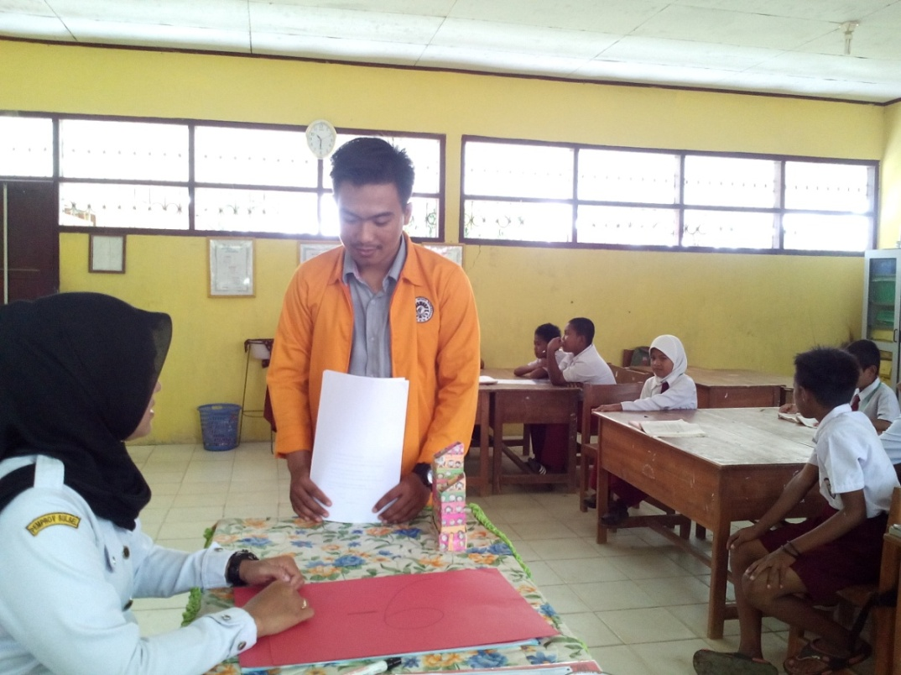
Peneliti sedang mengadakan konsultasi pada guru kelas V SDN 103 Tadangpalie Kec. Pammana Kab. Wajo

Guru menyampaikan tujuan pembelajaran dan menjelaskan langkah-langkah Model pembelajaran Discovery
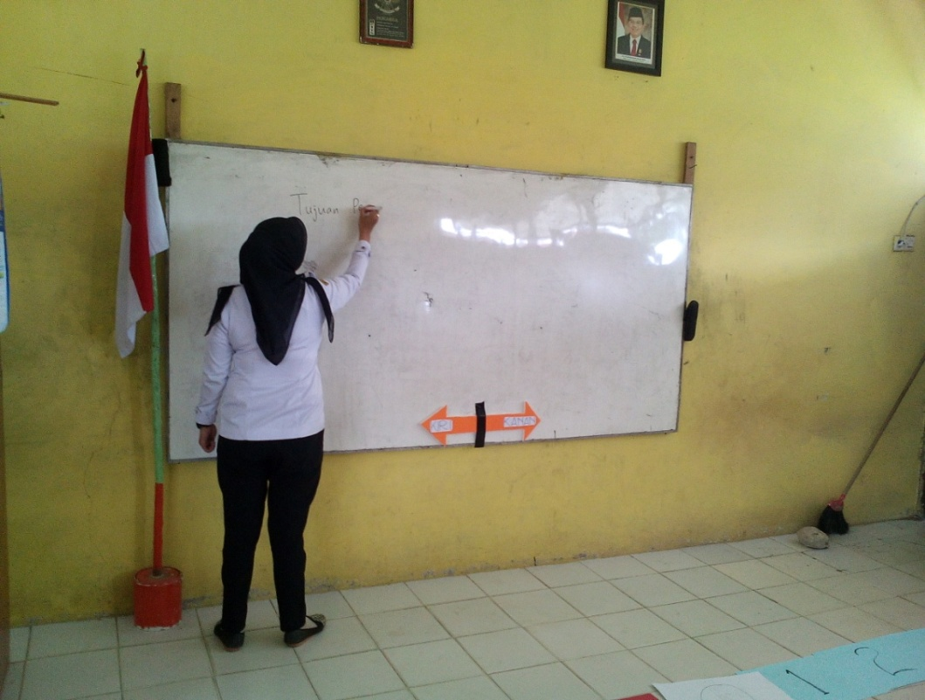
Guru memperlihatkan alat peraga berupa gambar segitiga, bola dan kerucut serta memberikan persoalan yang dianggap masalah bagi Siswa
(Perumusan masalah untuk dipecahkan Siswa)
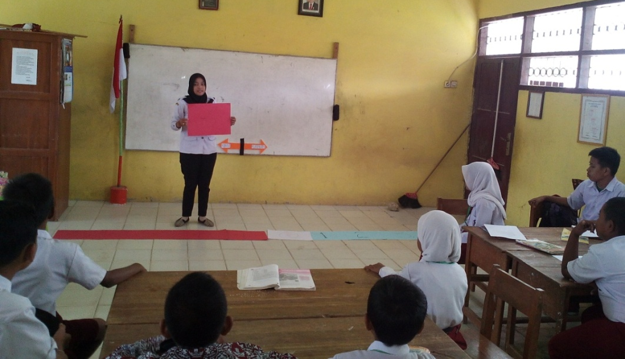

Guru mengarahkan dan membimbing Siswa dalam menghitung

mengisi lembar LKS yang telah disiapkan
(Menetapkan jawaban sementara atau lebih dikenal dengan istilah hipotesis)
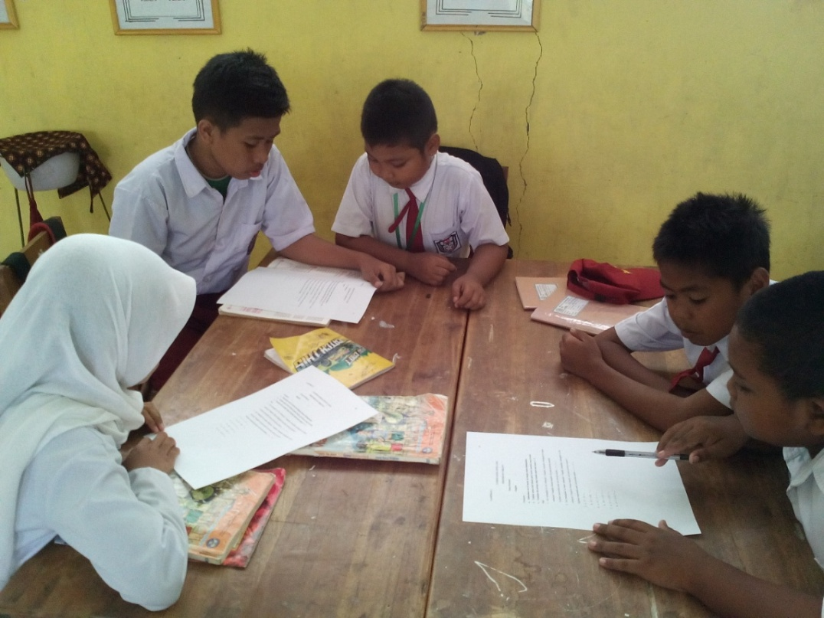

Guru mengajukan persoalan ke Siswa dengan melakukan penemuan sendiri

dengan menetapkan jawaban sementara atas pertanyaan yang diberikan

(mencari informasi, data, fakta yang diperlukan untuk menjawab permasalahan/hipotesis)
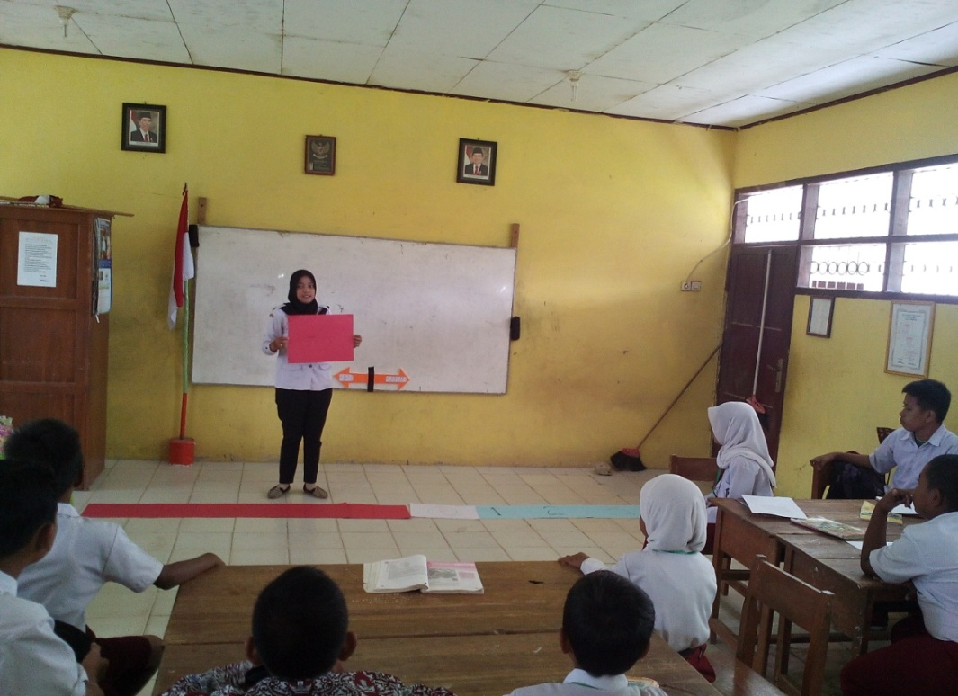

Guru mendorong Siswa mencari jawaban dengan melakukan kegiatan untuk membuktikan atas jawaban yang diperoleh melalui kegiatan dengan menggunakan alat peraga yang telah disiapkan

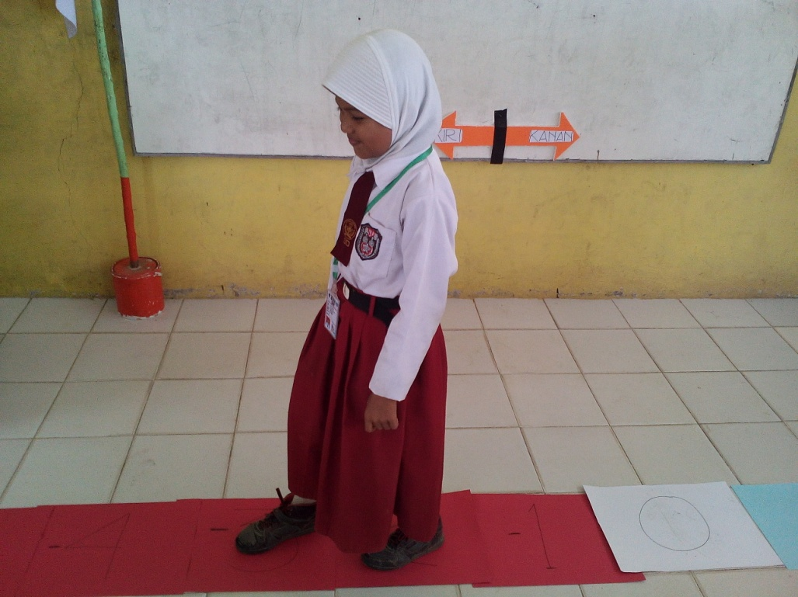

Guru meminta tiap perwakilan kelompok untuk mengemukakan pendapat atas jawaban sementara (hipotesis) yang diperolehnya beserta alasan-alasannya (Menarik kesimpulan jawaban atau generalisasi)

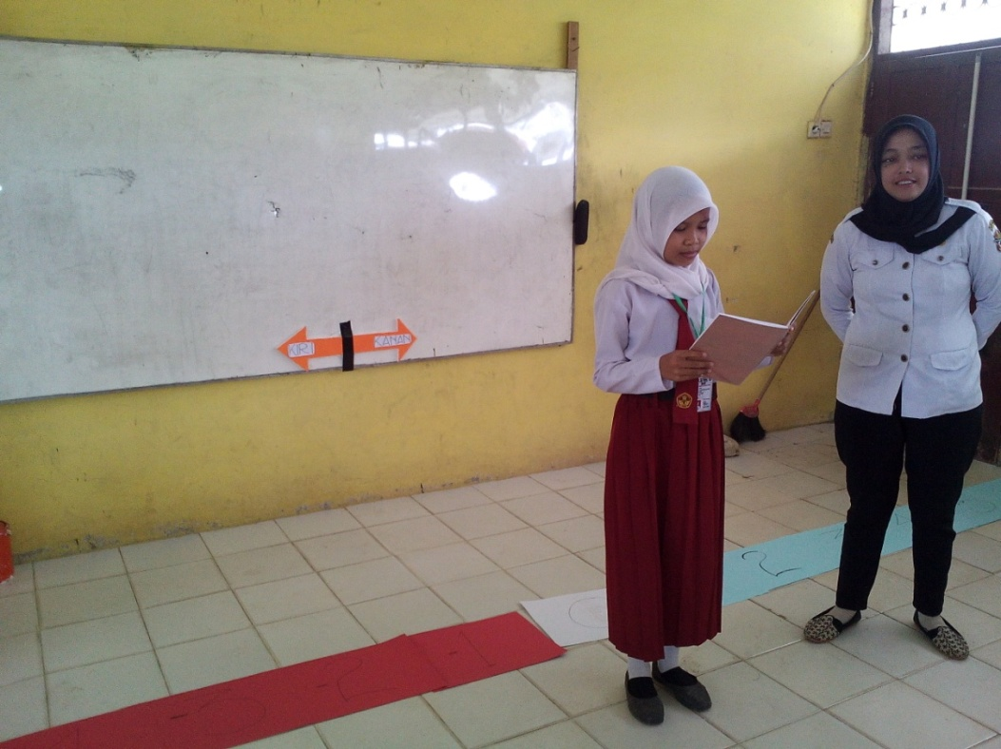

Guru bersama Siswa menguji atau membahas pendapat sementara yang dikemukakan Siswa atas dasar bukti (data) yang ada didepan kelas
(Mengaplikasikan kesimpulan/generalisasi dalam situasi baru)
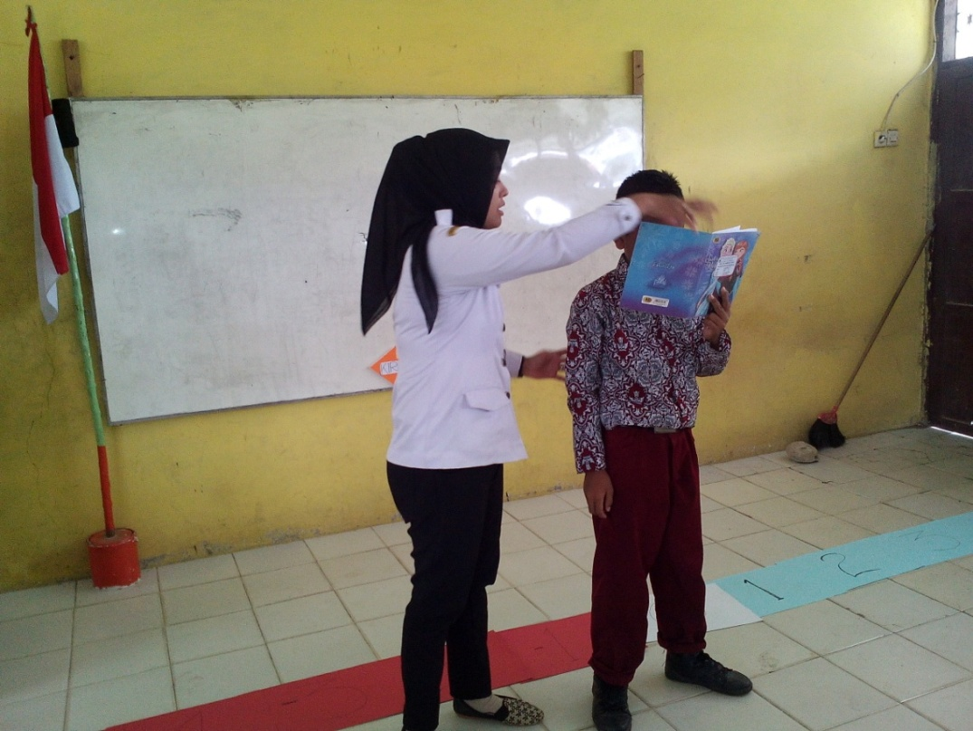

Siswa mengerjakan tes formatif yang diberikan oleh guru
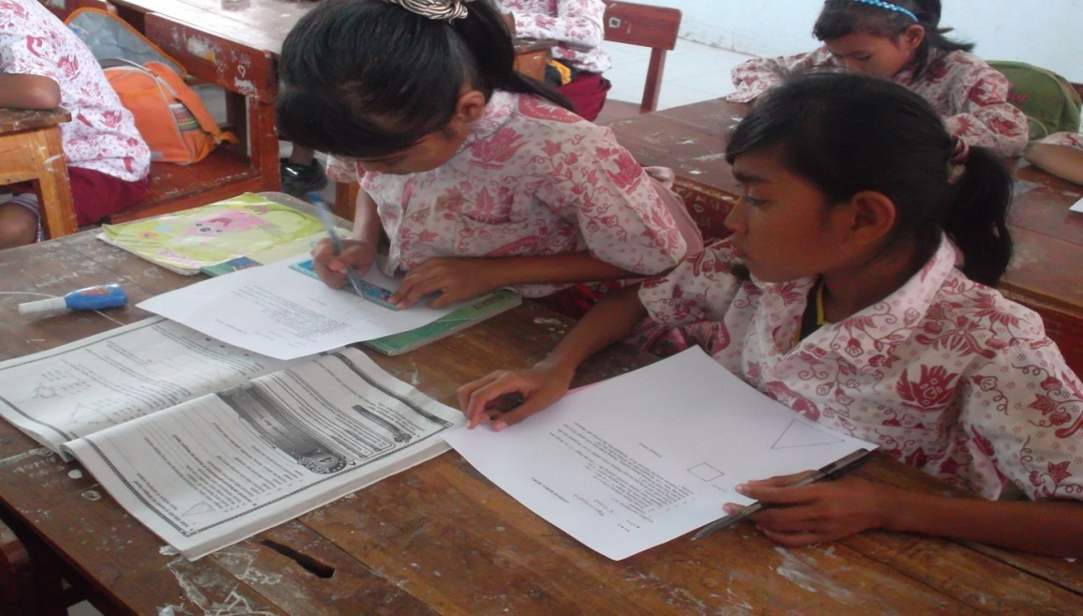

RIWAYAT HIDUP
Syaifullah, lahir di lagosi kecamatan pammana kabupaten Wajo pada tanggal 29 Januari 1994, Anak Pertama dari Tiga bersaudara, dari pasangan Bapak Pagganti.S,Pd dengan Ibu Subedah. Penulis mulai memasuki jenjang pendidikan sekolah dasar pada tahun 2000 di SD Negeri 103 Tadang Palie Kecamatan Pammana Kabupaten Wajo dan tamat pada tahun 2006. Pada tahun 2006 melanjutkan pendidikan di SMP Negeri 4 Pammana Kecamatan Pammana Kabupaten Wajo dan tamat tahun 2009. Kemudian pada tahun 2009 penulis melanjutkan pendidikan di SMA Negeri 3 Senkang dan tamat pada tahun 2012. Pada tahun yang sama penulis melanjutkan pendidikan di Universitas Negeri Makassar (UNM), Fakultas Ilmu Pendidikan, Jurusan Pendidikan Guru Sekolah Dasar (PGSD), program Strata 1 (S1) bertempat di UPP PGSD Makassar Fakultas Ilmu Pendidikan Universitas Negeri Makassar sampai sekarang.

